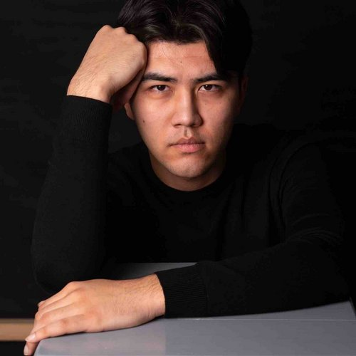 |  | Эшкувватов Темур Анварович  Мужчина, 24 года, родился 18 марта 2000  +998 (99) 3600264 — предпочитаемый способ связи  temur.eshkuwatov@gmail.com  Проживает: Ташкент  Гражданство: Узбекистан, есть разрешение на работу: Россия, Казахстан, Узбекистан  Не готов к переезду, готов к командировкам
Желаемая должность и зарплата
Web-программист
Специализации:
— Программист, разработчик

Занятость: полная занятость, частичная занятость, проектная работа, стажировка
График работы: полный день, сменный график, гибкий график, удаленная работа
Желательное время в пути до работы: не имеет значения
Опыт работы —1 год 9 месяцев
Апрель 2022 — Июль 2023  1 год 4 месяца |  | Онлайн книжный магазин Буквоед  Санкт-Петербург, www.bookvoed.ru/  Программист-разработчик  - Разработка и поддержка веб-приложений на React и Vue.  - Создание компонентов с использованием Redux и Vuex для управления состоянием приложения.  - Оптимизация производительности приложений через внедрение lazy loading и code splitting.  - Внедрение адаптивной верстки для обеспечения корректного отображения на всех устройствах.  - Работа с RESTful API и GraphQL для получения данных.  - Тестирование компонентов и функционала с использованием Jest и React Testing Library.
Ноябрь 2021 — Март 2022  5 месяцев |  | Megaimkon.uz  Ташкент  Программист-разработчик  - Занимался работой с базой данных,  - Обеспечивая её оптимальное функционирование и эффективное хранение данных.  - Также осуществлял управление административной панелью  - Обеспечивая удобный и безопасный доступ к функционалу для администраторов системы
Образование
Бакалавр
2023 |  | Ташкентский Государственный Технический Университет им. И. Каримова  Энергетика, Энергетик
Повышение квалификации, курсы
2023 |  | Курс Python разработчик  Tehnikum School
Навыки
Знание языков |  | Узбекский — Родной  Английский — A2 — Элементарный  Русский — C2 — В совершенстве
Навыки |  | HTML5 Next.js Frontend ReactJS Веб-программирование JavaScript Bootstrap HTML Git CSS JSON API REST API Системное программирование Умение разбираться в чужом коде Коммуникативная компетентность Docker ООП Docker-compose MySQL Фреймворки
Дополнительная информация
Обо мне |  | Привет! Я Темур, занимаюсь IT уже два года. Сначала я интересовался дизайном, потом фронтендом, а последний год учусь бэкенду. Мой опыт дал мне понимание разных частей создания сайтов и приложений.  Я всегда готов к новым задачам и стараюсь делать свою работу лучше. Мне нравится изучать новые вещи и развиваться в IT.  Навыки:  -дисциплинированность  -целеустремлённость  -обучаемость,  -работоспособность,  -ответственности  -коммуникабельность  -умение работать в команде  мой аккаунт в Github: https://github.com/ewkuwatov

